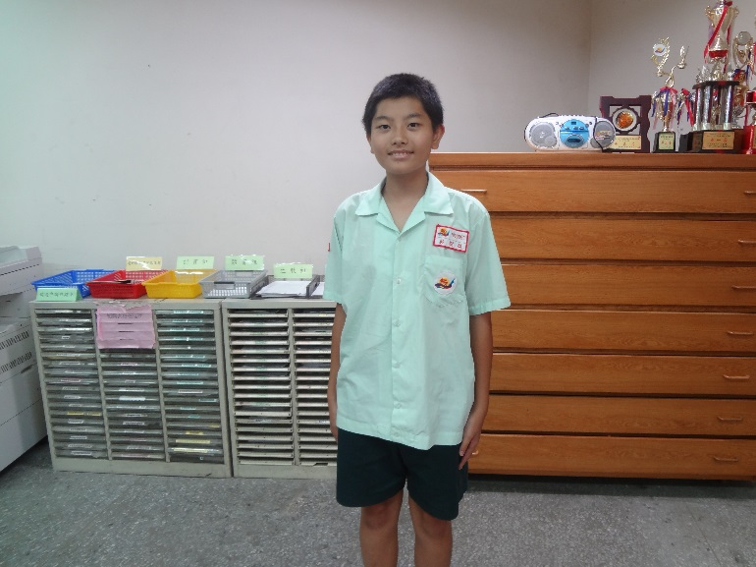

班牌在右肩線下方約三指寬

名牌在左胸口袋上方

